## МАТЕРИЈАЛНО - ТЕХНИЧКИ УСЛОВИ РАДА

### 

### ШКОЛСКИ ПРОСТОР У БОШЊАНУ

Школски простор се састоји од следећих објеката:

а) школска зграда са ученичким простором,

б) кухиња са трпезаријом,

в) просторија за смештај огрева,

г) спортски терен,

д) 4 школска стана и

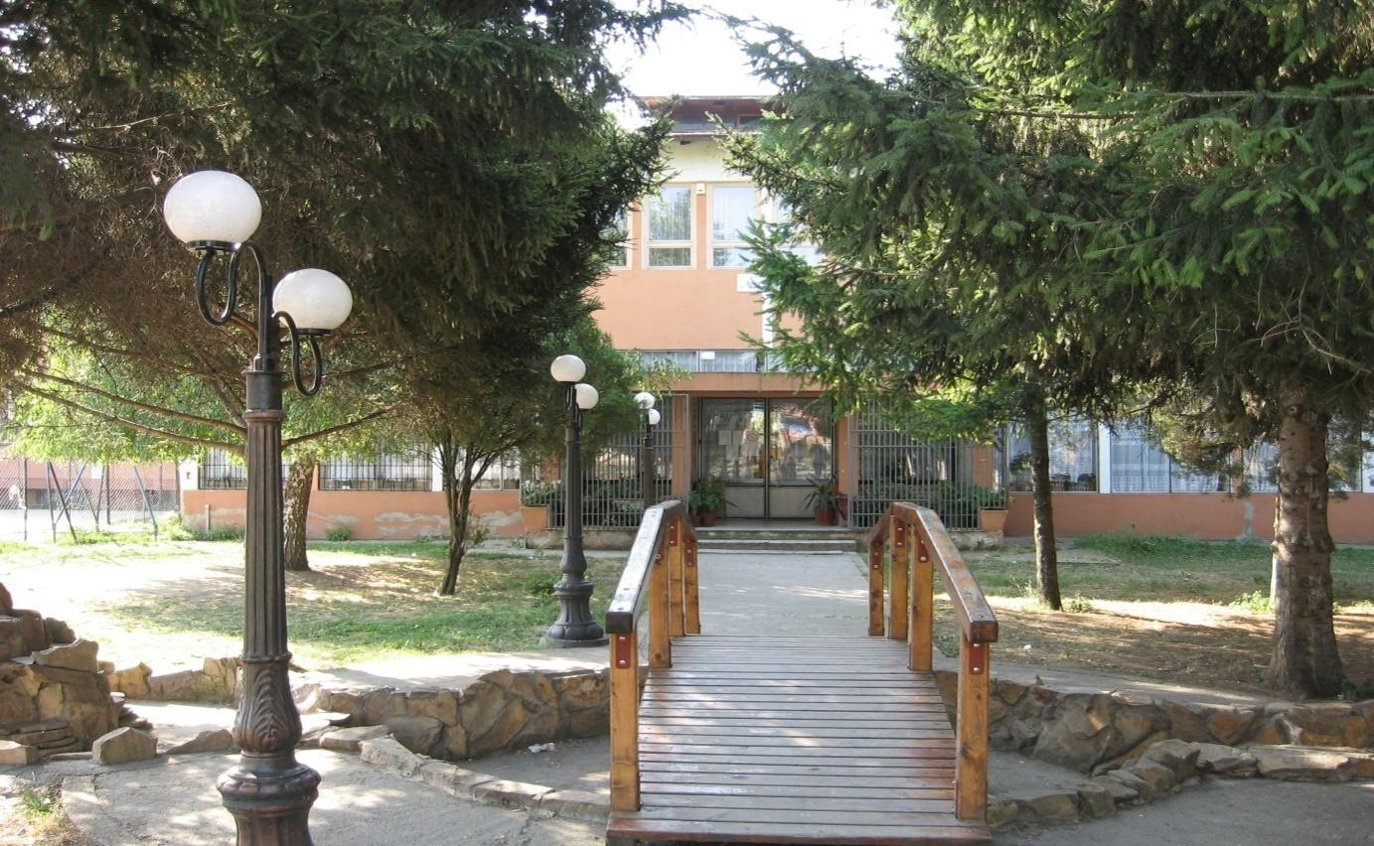

*зграда Основне школе“Драги Макић“ у Бошњану*

ђ) школско двориште и простор за игру и рекреацију.

Површина школског дворишта износи 8.251м2, од тога простор за школско двориште износи 7.771м2, а за спортске терене 480м2.

ШКОЛСКИ ПРОСТОР У БОШЊАНУ:

а) школска зграда *(*површина зграде коју користи Основна школа износи 1575 м2)

б) кухиња са трпезаријом површине 245м2  која је опремљена савременим уређајима и опремом

в) просторија за смештај огрева површине 36м2.

Г) спортски терен површине 800 м2 .

д) четири школска стана површине 293м2.

Ђ) школско двориште и простор за игру и рекреацију површине 1.500 м2.

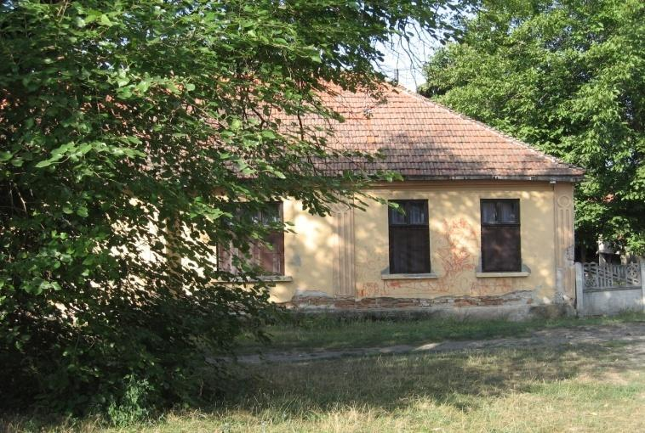

*Школски станови*

### ШКОЛСКИ ПРОСТОР У МАСКАРУ

а) школска зграда,

б) школско двориште.

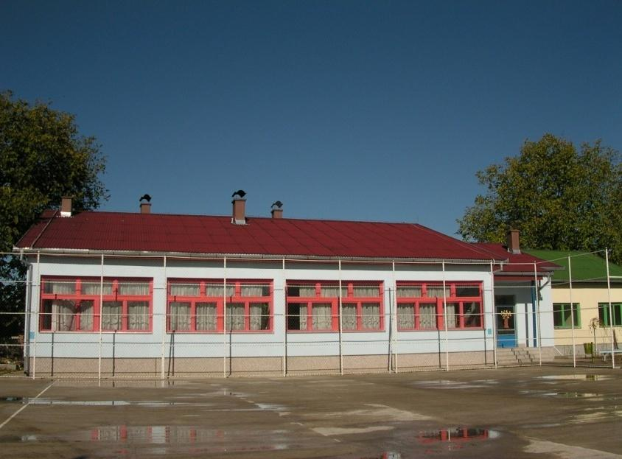

*Зграда Основне школе у Маскару*

ШКОЛСКИ ПРОСТОР У МАСКАРУ:

а) површина зграде коју користи одељење у Маскару износи 182м2 и

б) школско двориште је површине 138м2.